Проект: “ Обучающие WEB-приложение по английскому языку”

Авторы: Теньковская Мария и Лобанова Светлана

Идея проекта:

Данный проект - это WEB-приложение для изучения английского языка, с помощью которого пользователь сможет пополнить словарный запас. Подобное приложение упростит жизнь многим людям, ведь подача информации будет понятна даже детям. С помощью картинок, человеку будет проще запоминать слова.

Реализация:

В своем проекте мы использовали несколько шаблонов сайта(html). Каждый из них отвечает за отдельный функционал приложения, открываются новые вкладки со своими назначениями. Так, например, шаблон register отвечает за регистрацию пользователей, которые в дальнейшем будут использовать приложение.

Не менее важный шаблон в нашем проекте - login, благодаря которому пользователь может войти в свою учётную запись.

Из интересного в нашем проекте можно выделить подачу информации, дизайн сайта. Мы постарались создать сайт в тематике космоса и расположить все кнопки так, чтобы сайт был понятен даже детям.

Технологии:

  Для создания проекта мы использовали следующие библиотеки: forma, flask. Данные библиотеки позволили нам создать базу данных пользователей.

Необходимые библиотеки для запуска приложения:

click==8.1.3

colorama==0.4.6

Flask==2.2.3

Flask-Login==0.6.2

Flask-WTF==1.1.1

greenlet==2.0.2

gunicorn==20.1.0

importlib-metadata==6.5.1

itsdangerous==2.1.2

Jinja2==3.1.2

MarkupSafe==2.1.2

SQLAlchemy==2.0.10

typing-extensions==4.5.0

Werkzeug==2.2.3

WTForms==3.0.1

zipp==3.15.0

Главная страница

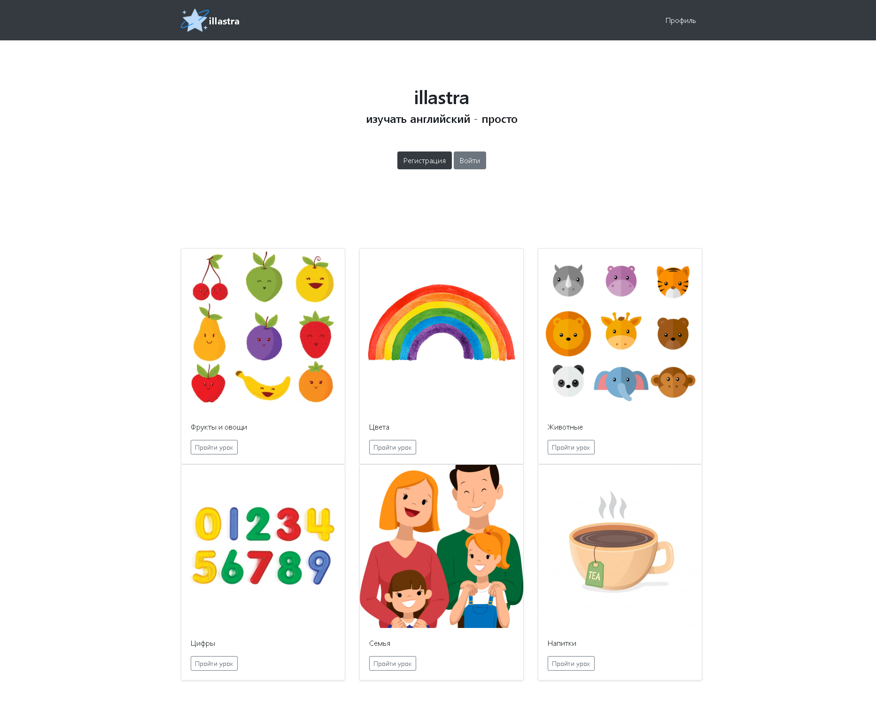

Регистрация

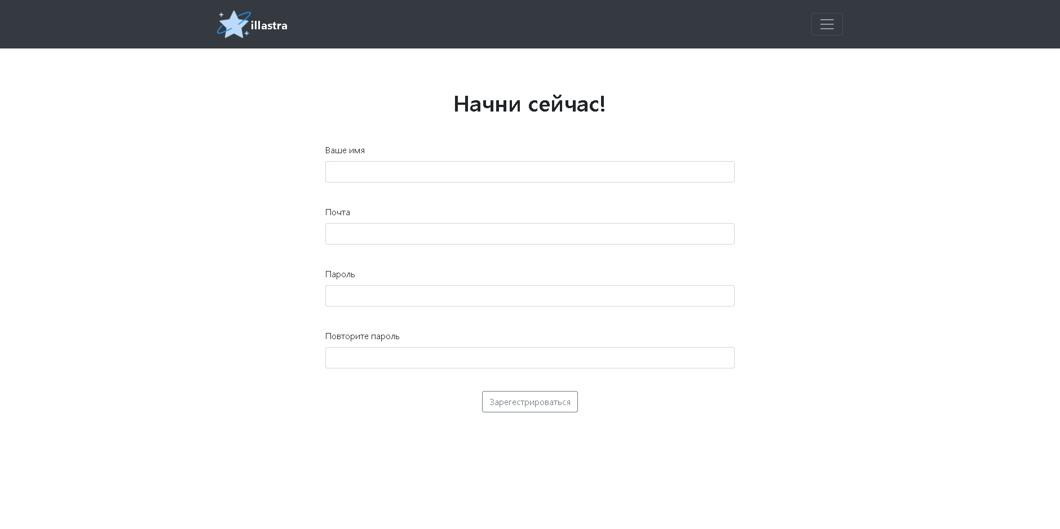

Авторизация

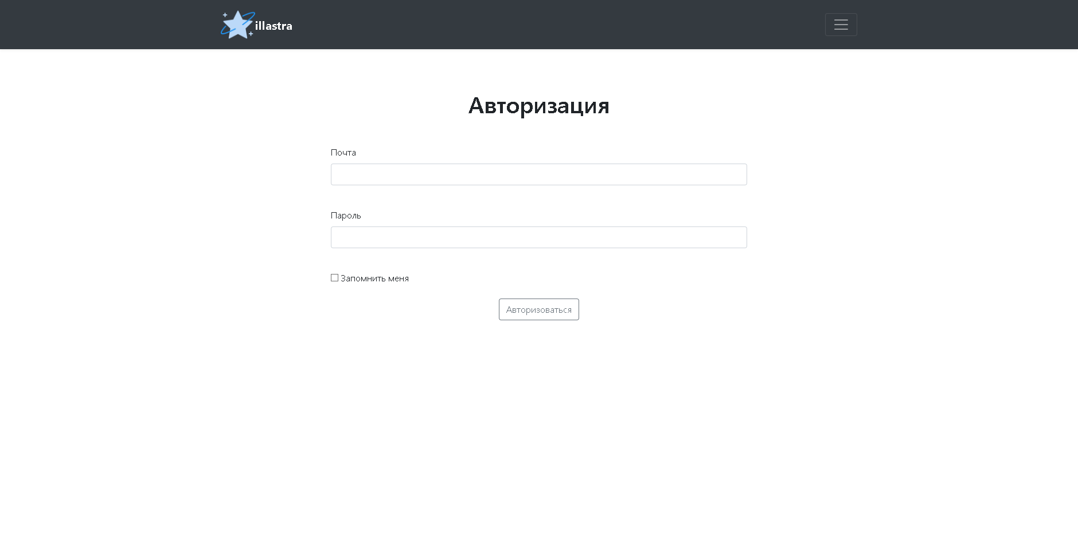

Первый урок

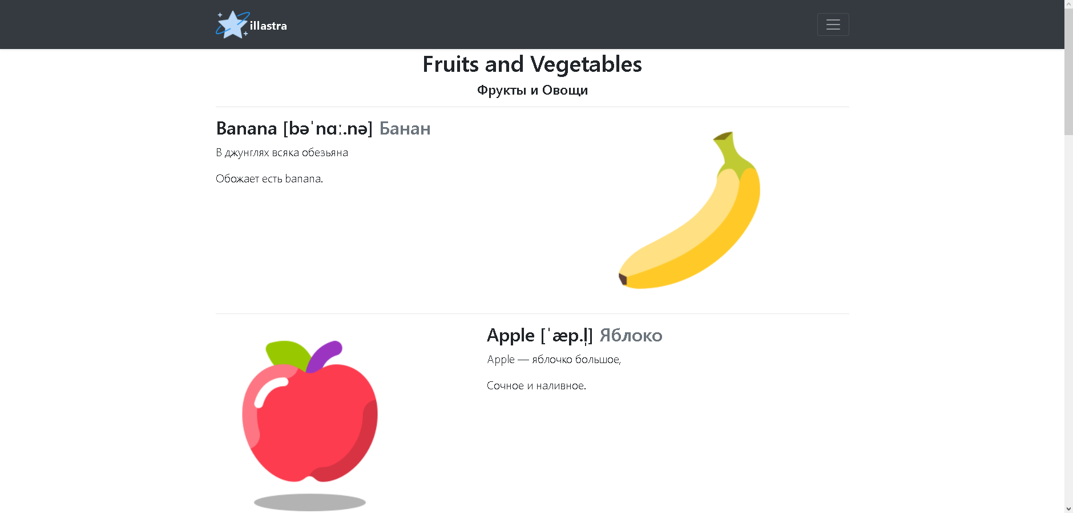

Тест к первому уроку